Hivatalosan is bemutatkozott a Toyota első szupersportautója
A két év múlva megvásárolható GR GT legalább 650 lóerős, V8-as ikerturbós benzinmotorra épülő hibrid hajtása 320 km/h-s végsebességet tesz lehetővé.

Bár egyelőre még csak prototípusként, de a Toyota végre bemutatta az új szupersportautóját, amelyet álcázva már Goodwoodba is elvitt nyáron. A GR GT körülbelül két év múlva kerül forgalomba, mint a Mercedes-AMG GT és az Aston Martin Vantage közvetlen riválisa. December 5-én reggel az utcára szánt szériaváltozatot és a GT3-specifikációjú versenyautó kivitelt egyszerre leplezték le Japánban, ami azt bizonyítja, hogy párhuzamosan tervezték és fejlesztették őket.
Az GR GT és GR GT3, valamint a velük egyszerre bemutatott, azonos műszaki alapra épülő, de tisztán elektromos hajtású új Lexus LFA alkotja majd a Toyota-csoport sportautó-kínálatának csúcsát. Az autógyártó szerint a fő cél az volt, hogy „az új kupét magas szintű dinamikai képességekkel ruházzák fel, és elérjék az autó és a vezető közötti egység érzetét”. Ennek érdekében a vállalat elnöke, a „mesterpilótának” számító Tojoda Akio szorosan együttműködött a fejlesztőmérnökökkel, de Japán legkiválóbb autóversenyzőit is bevonták a munkába.
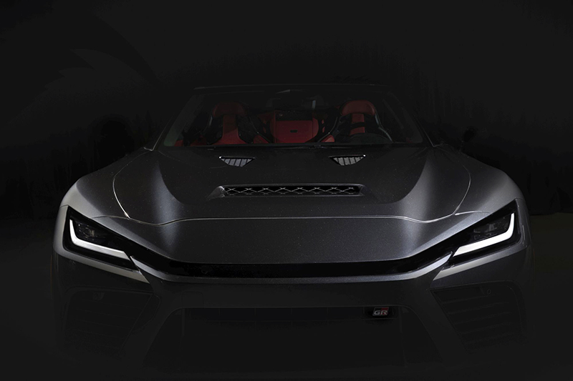
A hibrid hajtáslánc lelke a négyiteres, V8-as ikerturbós motor, amely a villanymotorral együtt minimum 650 lóerőt és 850 nyomatékot továbbít a hátsó kerekekhez egy szénszál-erősítésű tolócsövön keresztül. Sajnos a legalább 320 km/h-nak ígért végsebességet leszámítva nem hoztak nyilvánosságra menetteljesítmény-adatokat, de becslések szerint a százas sprintidő bőven négy másodpercen belüli lehet. A benzinmotor könnyű és kompakt, köszönhetően a „forró V ” elrendezésnek (a turbók a hengersorok között helyezkednek el), a rövid (83,1 mm) löketnek, valamint a száraz karteres kenési rendszernek és a vékony olajteknőnek.
Szinte biztos, hogy a Toyota más modellekben is felhasználja majd az új V8-ast, tekintettel a fejlesztésébe fektetett jelentős időre és pénzre. Mi a Century kupét és SUV-ot említenénk, amelyek esélyesek arra, hogy megkapják. A Toyota az új motort az egyre szigorodó kibocsátási előírásoknak megfelelővé teszi, hogy sokáig gyártásban maradhasson.
Négy kulcsfontosságú területre összpontosítottak a 4820 mm hosszú, 2000 mm széles és 1195 mm méter magas karosszéria tervezésekor: alacsony súlypont, kis tömeg, nagy merevség, valamint aerodinamikai hatékonyság. Az izgalmas és sportos hanghatásokra szintén odafigyeltek, a kipufogórendszert úgy alakították ki, hogy a hangja szinkronban legyen a gázpedál pillanatnyi helyzetével és a jármű állapotával.
A motor erejét a hátsó kerekekhez egy szintén új, nyolcfokozatú automata váltó továbbítja, amely nedves tengelykapcsolóval rendelkezik hidrodinamikus nyomatékváltó helyett, hogy gyorsabb és direktebb kapcsolásokat biztosítson. Ahogy az elvárható egy szupersportautótól, a részlegesen önzáró, mechanikus hátsó differenciálmű is alapáron jár. A kis villanymotor (amelynek műszaki adatai még titkosak) a benzinmotor és a sebességváltó között található, a fő feladata, hogy kitöltse azokat a réseket, amelyek sebességváltások során képződének a nyomatékfolyamban.
A GR GT versenyeken edzett koncepciója megmutatkozik az aerodinamikailag optimalizált karosszériájában és a vezetőre fókuszáló műszerfalában, amely a Toyota szerint „mind a profi, mind az amatőr versenyzők” számára megfelel majd mind versenypályán, mind közúton. Érdemes megjegyezni, hogy sem a GR GT külsején, sem a kabinjában (még a lapított kormányon sem) nem található Toyota-embléma, mivel a Gazoo Racing a csoporton belül már önálló márkaként működik, hasonlóan a Lexushoz vagy a Centuryhez.
A kabin kialakításánál prioritást élvezett a lehető legjobb kilátás, a védettség érzésének fokozása és az ideális vezetési pozíció. Különös figyelmet fordítottak a kiváló kezelhetőségre és ergonómiára, a vezetéssel kapcsolatos kapcsolókat ezért a lapított aljú kormánykerék közelében helyezték el, és úgy alakították ki, hogy intuitív módon lehessen őket kezelni. Nagy figyelmet fordítottak a digitális műszerekre, a váltásra figyelmeztető és a sebességfokozat-jelző szélességét, magasságát és elhelyezkedését rengeteg tesztelés után határozták meg.
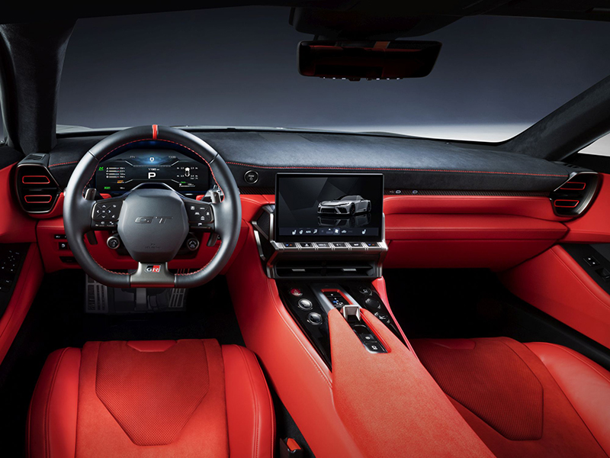
A futómű hangolásánál a Toyota arra törekedett, hogy a GR GT lineáris reakciókat és magas szintű irányíthatóságot nyújtson, akár versenypályán, akár a városban vezetik. Ez az első Toyota alumínium karosszériával, a géptető és a tetőpanelek viszont szénszálból készülnek, akárcsak a Brembótól származó féktárcsák. A súlycsökkentő intézkedéseknek köszönhetően a GR GT tömege csak 1750 kg, vagyis körülbelül három mázsával könnyebb, mint a négykerék-meghajtású Mercedes-AMG GT. Bár a motor elöl – de az első tengely mögött – található, így is csak a tömeg 45 százaléka jut az első, és 55 százaléka a hátsó tengelyre, mert a sebességváltó a hátsó tengelynél található (transaxle-elrendezés).
A személyre szabható menetstabilizáló rendszer fejlesztésénél a nürburgringi 24 órás versenyeken szerezett tapasztalatokat is felhasználták. Minden sarokban igényes, kettős keresztlengőkaros, alumínium felfüggesztések tartják a kereket adaptív lengéscsillapítókkal, elöl 265/35 ZR20, hátul 325/30 ZR20-as, speciálisan a GR GT számára fejlesztett keverékű Michelin Pilot Sport Cup 2 semi-slick abroncsokat húznak a kovácsolt felnikre.
A fejlesztés során a Toyota arra is ügyelt, hogy „az autógyártás titkos összetevőjét” megismerjék a fiatal mérnökei, akik az eredeti, 15 éve bemutatott LFA fejlesztésén dolgozó idősebb kollegáikkal közösen vettek részt az új szupersportautók megalkotásában.

Fotók: Toyota

Kiadta a Smarter Média Kommunikációs Ügynökség (http://news.smartermedia.hu)
Forrás: https://news.smartermedia.hu/nemzetkozi-hirek/hivatalosan-is-bemutatkozott-a-toyota-elso-szupersportautoja

